PÁGINA “OTRAS VOCES EN EDUCACIÓN”
Noticia

11 de marzo de 2016/ América/ Colombia / Información publicada en el periódico digital El Tiempo.

SE ABREN LAS INSCRIPCIONES AL PREMIO NACIONAL AL DOCENTE BBVA 2016

Los interesados deberán haber desarrollado iniciativas enfocadas a la lectura y la escritura.
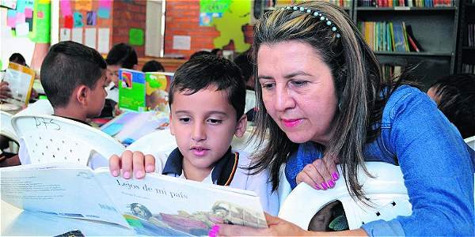
Inscripción para docentes en educación pre-escolar, básica y media de los sectores privado o público.

Hasta el próximo 3 de abril estará abierta la convocatoria para los profesionales en educación pre-escolar, básica y media de los sectores privado o público que quieran participar en el III Premio Nacional al Docente BBVA.

Los interesados deberán haber desarrollado iniciativas en programas enfocados a la promoción de la lectura y la escritura para el aprendizaje de sus estudiantes. Es importante resaltar que la experiencia que se desee postular, debe tener por lo menos un año de desarrollo y estar en marcha en la actualidad.

Para la inscripción, cada docente debe ingresar a la página web del banco y allí registrar la experiencia con la cual desea postularse, además de sus datos personales. Una vez cerrada la convocatoria, los organizadores del evento realizarán una evaluación para premiar a los cuatro mejores proyectos. Los resultados se darán a conocer la segunda semana de mayo.

Los ganadores recibirán un viaje por cuatro días para participar en un congreso y 500 morrales con útiles escolares para la institución a la que pertenecen. Además, será entregado un total de 15 millones de pesos en efectivo que se repartirán de acuerdo al desempeño de cada ganador.
El Grupo BBVA, con apoyo de Corpoeducación, busca resaltar la labor de los docentes que a través de nuevas ideas han logrado promover la lectura y la escritura en el país.
Para inscribirse ingrese a:https://www.colombia.bancaresponsable.com/docentes/

Fuente de contenido e imagen:
http://www.eltiempo.com/estilo-de-vida/educacion/premio-nacional-al-docente-bbva/16534543
Editora: Arlene Vergaras Twitter: @arlenevergaras
Centro Internacional Miranda (Venezuela)
Doctora en Educación. Escritora de artículos educativos. Coordinadora del Sistema Nacional de Investigación y Formación del estado Barinas. País Venezuela.

